Розыск пропавшей без вести Макаренкиной Ирины Валерьевны
ОУР УВД по ЮВАО ГУ МВД России по г. Москве разыскивает пропавшую без вести Макаренкину Ирину Валерьевну 1979 года рождения, жительницу Москвы, которая 10 июля 2016 года ушла из дома, и с тех пор ее местонахождение неизвестно.

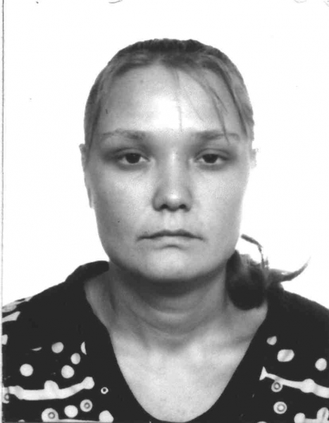
Приметы: на вид 40 лет, рост 175 см, нормального телосложения, волосы светлые, короткие, глаза темные.
Особые приметы: множественные родинки на спине, на левой груди шрам около 2 см.
Была одета: джинсы синего цвета, туфли темного цвета.
Полиция просит всех, кому что-либо известно о местонахождении разыскиваемой, сообщить по телефонам: 8 (495) 657-65-65, (495) 376-66-66, (495) 709-26-02 или в службу «102» (с мобильных телефонов – 112).

Пресс-служба УВД по ЮВАО
(495) 709-18-18

